Домашнее задание по «Сольфеджио» от 9.11, 11.11.

1) Повторяем четыре вида трезвучий.

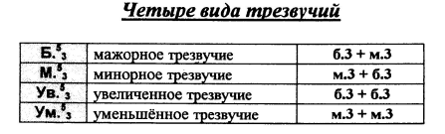

Постройте (письменно в тетради) четыре вида трезвучий от нот «фа» и «до». Сфотографируйте и пришлите мне.

2) №338 – петь с дирижированием. Запишите хорошо проученный номер на видео и пришлите мне.
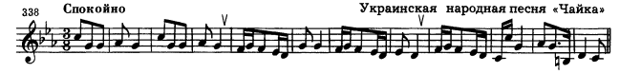

Как мы работаем с номером:
1. Разбираем ритм, проговариваем нотки в нужном ритме с дирижированием.
2. Настраиваемся в тональности (поём гамму, Т5/3).
3. Затем поём этот номер с дирижированием несколько раз.
4. И только потом записываем номер на видео (пение с дирижированием) и присылаем мне.

Выполненные задания и все ваши вопросы присылайте мне по адресу: solfejiodmsh3@yandex.ru
В письме не забудьте указать имя и фамилию.

